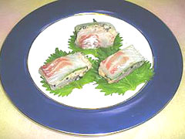
ひじきとおからの鯛サンド
材 料 （４～５人分）
- ひじき １０ｇ
- 鯛（刺身用） ２００ｇ
- おから １２０ｇ
- ネギ ２０ｇ
- 大葉 ３枚
- 人参 １０ｇ
- 中華スープ ２５０㏄
- 豆板醤 小さじ１
- 調理酒 少々
- ハーブ塩 少々
作り方
１． ひじきは３０分程水につけて戻し、水気を切っておく。
２． 鯛は塩と調理酒を振りかけ、５分間置いてからペーパータオルで水気を取っておく。
３． 人参は千切り、ネギは小口切りにする。
４． 中華スープにおから、③、豆板醤を加え、もったりするまで煮含める。

５． バットに④を広げ冷ます。

６． 薄くそいだ②の鯛の半分量を押し型に敷き詰め、⑤を全体に広げる。

７． ⑥の上に大葉を敷き、残りの鯛を敷き詰めて押し型を固める。（約５分間）

８． 適当な大きさに切り分ける。
※押し型がない時は、ラップを敷いたまな板に載せ、平たいお皿を重しとして利用
できます。

